Presentazione del movimento  In tanti luoghi del Sud del mondo, molte ragazze e ragazzi vivono in strada.  La loro vitalità, la loro gioia, la loro intensa voglia di vivere, il loro senso dell'amicizia, ci hanno impressionato a tal punto che abbiamo deciso di costruire con loro un progetto nuovo, da molti ritenuto impossibile: un movimento gestito dalle stesse ragazze e ragazzi di strada.  A Città del Guatemala un centinaio di giovani sta già portando avanti il proprio movimento, con l’appoggio di pochi consiglieri adulti. Hanno eletto il loro coordinamento e si radunano in assemblea per le decisioni importanti.  Il movimento fa riferimento alla casa dell'amicizia (dove viene offerta ai giovani la possibilità di lavarsi, di consumare pasti caldi, di partecipare a corsi di istruzione di base, scolastica e professionale: laboratori di falegnameria, sartoria, panetteria, pasticceria) e alla strada (dove alle centinaia di giovani raggiunti, organizzati in decine di gruppi, si offrono corsi di alfabetizzazione e post-alfabetizzazione).  Il progetto è basato sull'amicizia liberatrice e i suoi valori: la fiducia, la sincerità, la parità, il rispetto, la condivisione.  Il progetto ha vinto nel 2003 il premio Citta' di Ferrara per la difesa dei diritti umani nel mondo, e nel 2004 il primo premio tra i progetti per il reintegro sociale dei minori in difficolta' del Comitato Lecchese per la pace e la cooperazione tra i popoli.  Sito del movimento: www.reteamicizia.net  Citazione dei ragazzi  PRINCIPESSE E SOGNATORI NELLE STRADE DEL GUATEMALA  …. "Perché non intitola il libro 'I SOGNATORI DI STRADA'?". "E' bello", dissi, "ma che significa?". "Vuole dire che noi, ragazzi di strada, abbiamo tanti sogni, ma che non possiamo realizzarli senza incontrare una persona che ci aiuti". Ho accettato il suo suggerimento aggiungendo la parola "PRINCIPESSE", che richiama le regine maya, il loro tragico destino e quello del loro popolo. Con questa denominazione ho voluto designare le ragazze, disprezzate, umiliate, reificate, mercificate, violentate, più ancora dei loro compagni di ventura, per mettere in risalto la qualità e la delicatezza dei loro sentimenti, della loro vita interiore e la loro superiorità umana riguardo a tutta la gente che le disprezza e le maltratta.”…….  LUTTE G., Principesse e sognatori nelle strade del Guatemala, edizioni Kappa, Roma, 2001.  Segreteria organizzativa: ASL della Provincia di Varese  Servizio Integrazioni Funzioni di P.A.C. socio-sanitarie e socio-ass.li  Via Rossi, 9 - 21100 VARESE -  Tel. 0332-277.710 e-mail:servizioif@asl.varese.it  Dr.ssa Grazia Marchini, Rag. Laura Moretti | 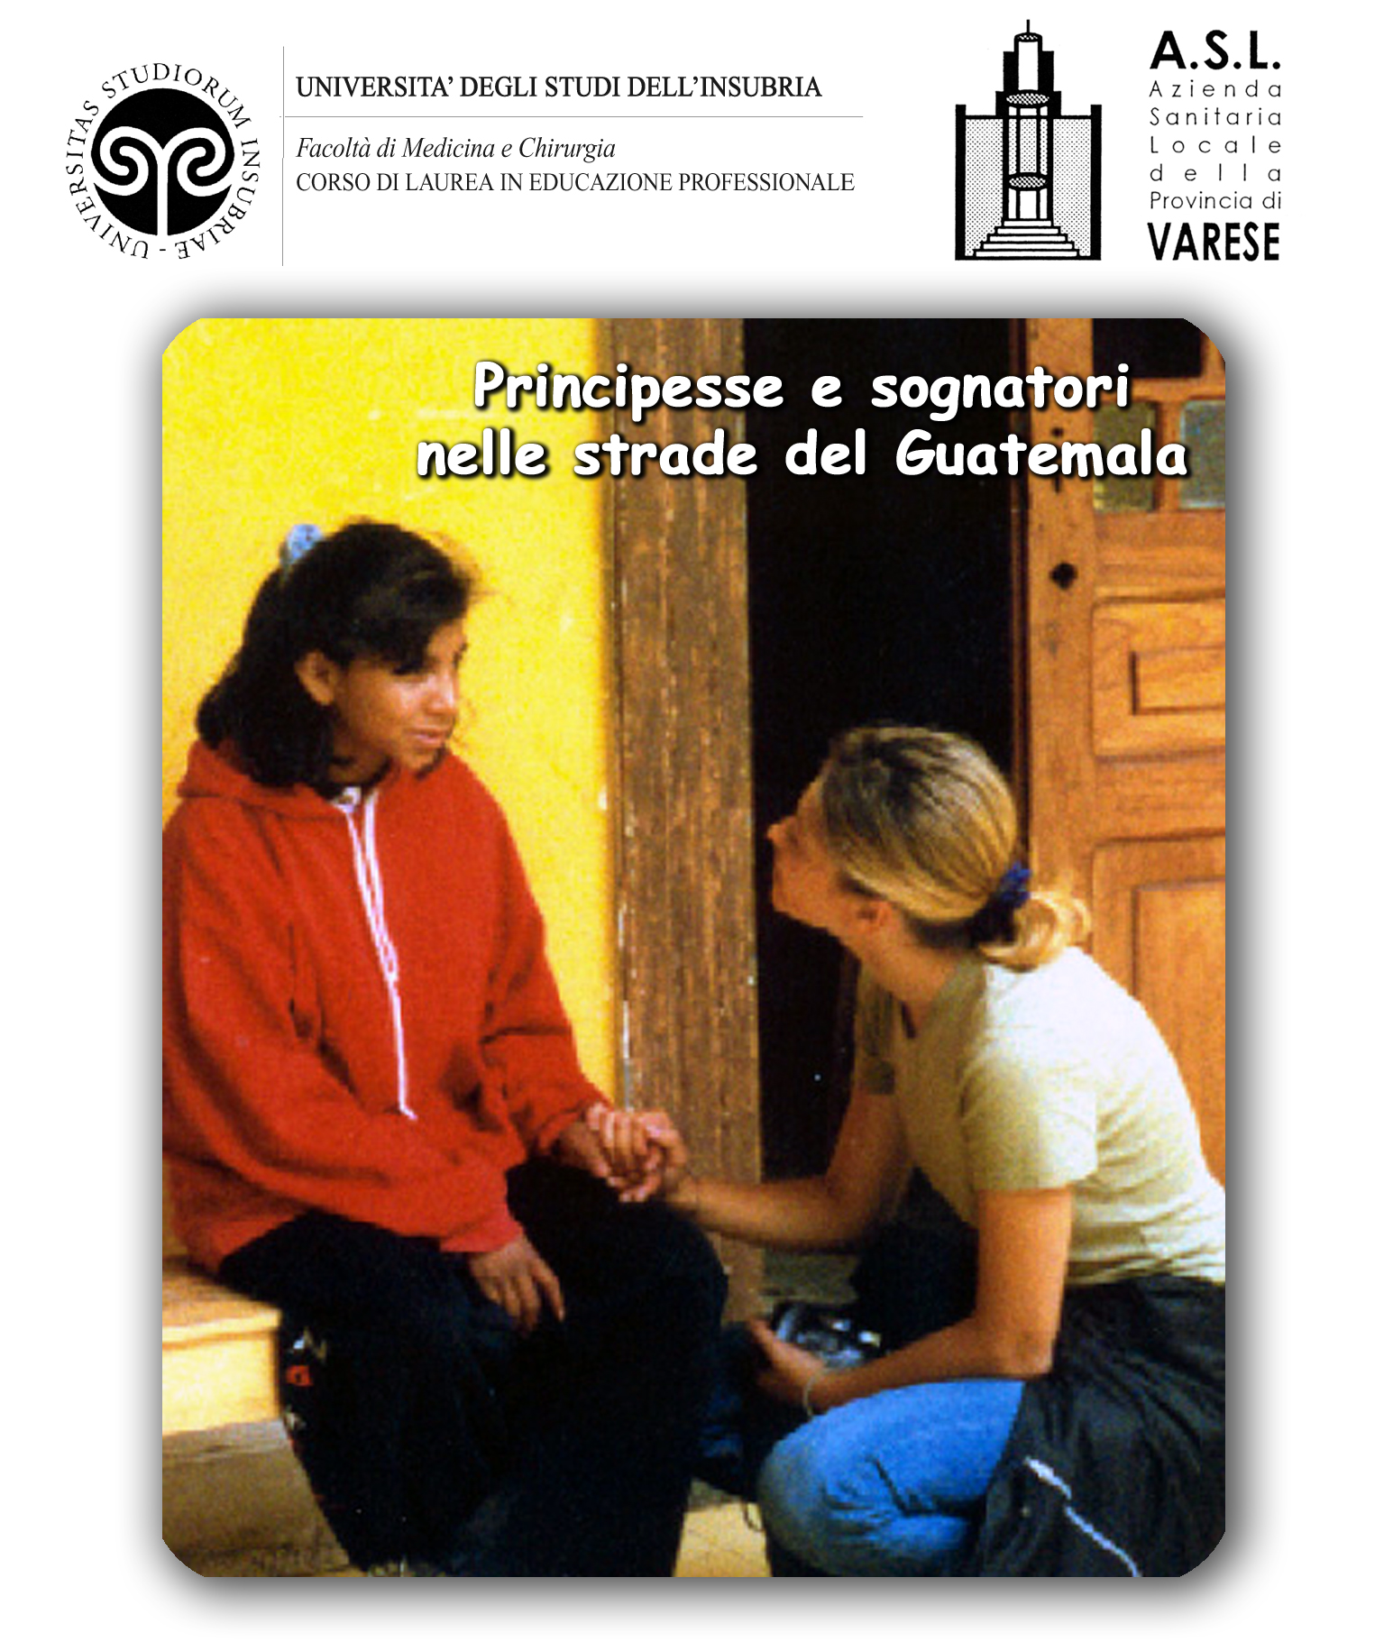  “noi giovani di strada, abbiamo molti sogni, ma per realizzarli abbiamo bisogno dell’appoggio di persone amiche” (Marvin, 15 anni)  Incontro con Gérard LUTTE  Giovedi' 28 Aprile 2005 (14,00 - 17,00)  Aula Magna Universita' degli Studi dell'Insubria  di Varese - Via Ravasi, 2  L'incontro rientra tra le proposte formative rivolte agli studenti iscritti al Corso di Laurea  In Educazione Professionale con invito alla partecipazione a tutte le persone interessate.
Gérard LUTTE  Gérard Lutte, ordinario di psicologia dello sviluppo all’università “La Sapienza” di Roma, unisce strettamente l’insegnamento, la ricerca e il lavoro con giovani che si organizzano per uscire dalla marginalità, nell' intento di costruire una psicologia organica alle loro lotte di liberazione. Ha lavorato con organizzazioni internazionali di giovani, con giovani sandinisti in Nicaragua e ha fondato, in Guatemala, l’associazione “Las Quetzalitas”, gruppo di auto-aiuto di ragazze uscite dalla strada e il “Movimento delle ragazze e ragazzi di strada”. In Italia e Belgio, egli ha iniziato la “Rete di amicizia con le ragazze e ragazzi di strada del Guatemala”.  Tra le sue Pubblicazioni affini al tema: Sopprimere l’adolescenza? (Ed. Gruppo Abele, Torino), Psicologia degli adolescenti e dei giovani (Il Mulino Bologna) e presso l’editore Kappa, Quando gli adolescenti sono adulti: i giovani in Nicaragua, Dalla religione al vangelo: giovani rivoluzionari in Guatemala, Giovani lavoratori dei cinque continenti: storie di emarginazione e di liberazione, Principesse e sognatori nelle strade del Guatemala.  La filosofia: LA PEDAGOGIA DELL’AMICIZIA LIBERATRICE  I più poveri, i più esclusi, quelli che sono considerati gli ultimi, sono le persone più importanti, le persone più capaci di cambiare il mondo liberandosi loro stesse. Per i credenti, nella prospettiva della teologia della liberazione, queste persone sono per eccellenza il Cristo vivente, le ragazze ed i ragazzi della strada sono i figli preferiti di Dio.  Solo queste persone possono liberarsi e migliorare la società liberandosi. Non possiamo regalare loro la liberazione, ma solo aiutarli essendo allo stesso tempo aiutati da loro nella nostra lotta personale di liberazione, di ricerca della felicità. Non è possibile raggiungere gli obiettivi del movimento senza credere nelle e nei giovani di strada, nella loro intelligenza, nei loro valori, nel loro cuore, nella loro capacità di cambiare e di lottare, di diventare responsabili del loro movimento. | Programma dell'incontro  SOGNARE UNA ROSA PER FARLA NASCERE  Come un fiore delicato che ha bisogno di tempo per crescere e sbocciare, il nostro progetto, si è lentamente sviluppato, nel dialogo con le ragazze di strada e con le amiche e gli amici, desiderosi di impegnarsi con loro.Rispondeva al desiderio, non solo di aiutare le ragazze del Guatemala a realizzare i loro sogni, ma anche di sognare con loro, di riscoprire e liberare i nostri desideri, di (ri) diventare come loro, ribelli e creativi. L’essenziale del progetto, è quindi lo scambio e l’amicizia.  Ore 13,45 Registrazione dei partecipanti  Ore 14,00 Inizio incontro  Presentazione dell'incontro  Prof. Simone Vender  Presentazione del Movimento MOJOCA  (Movimento Jovenes de la Calle)  Dr.ssa Cecilia Comoglio con presentazione del Prof. Gérard Lutte  Le ragazze ed i ragazzi di strada in Guatemala: le tappe per la costruzione di un progetto basato sulla pedagogia dell'amicizia liberatrice  Prof. Gérard Lutte  Proiezione di stralci di filmati:  - La loro storia si svolge nelle strade  - MIRNA E MAIRA raccontano la loro storia  Dibattito e chiusura incontro  Prof. Gérard Lutte  Il giorno successivo alle ore 20,45 presso "Casa Paolo" del Comune di  Brezzo di Bedero si terra' il concerto "Quattro mani per il MOJOCA"  con Gérard Lutte e gli studenti della Scuola di Musica di Vivien Bernasconi

